**Relazione Conto Consuntivo A.F. 2019**

# Premessa

Il conto consuntivo per l'anno 2019 riepiloga i dati contabili di gestione dell'Istituzione Scolastica secondo quanto disposto dagli art. 23, c. 1 del Decreto Interministeriale del 28 Agosto 2018 n. 129, ed eventuali successive modificazioni.

Il conto consuntivo si compone di:

* Conto finanziario (Mod. H)
* Rendiconti progetti/attività/gestioni economiche separate (Mod. I)
* Situazione amministrativa definitiva (Mod. J)
* Conto del patrimonio (Mod. K)
* Elenco residui attivi e passivi (Mod. L)
* Prospetto delle spese per il personale (Mod. M)
* Riepilogo per aggregato di entrata e tipologia di spesa (Mod. N)

La presente relazione ha lo scopo di illustrare le Entrate, le Spese e la composizione dell'avanzo di amministrazione al 31/12/2019 per facilitare l'analisi gestionale del Programma Annuale 2019 approvato dal Consiglio d'Istituto il 27/02/2019 con provvedimento n. 22 e i risultati conseguiti in relazione agli obiettivi programmati nel P.T.O.F. dell'Istituzione Scolastica.

# Riepilogo dati contabili

|  |  |  |  |  |
| --- | --- | --- | --- | --- |
| **Entrate** | **Importo** | **Uscite** | **Importo** | **Entrate - Uscite** |
| Programmazione definitiva | 386.425,41 | Programmazione definitiva | 386.255,70 | *Disp. fin. da programmare*  169,71 |
| Accertamenti | 248.805,33 | Impegni | 299.918,76 | *Disavanzo di competenza*  51.113,43 |
| Saldo di cassa iniziale (01/01/2019) (A) | | | | 92.786,09 |
| Riscossioni competenza residui (B) | 282.196,39 | Pagamenti competenza residui (C) | 298.806,79 |  |
| Saldo di cassa finale (31/12/2019) (D)  (D=A+B-C) | | | | 76.175,69 |
| Somme rimaste da riscuotere (E) | 28.876,11 | Somme rimaste da pagare (F) | 41.539,33 | *Accertamenti non riscossi - Impegni non pagati (nell'anno)*  -12.663,22 |
| Residui anni precedenti non ancora riscossi (G) | 22.994,18 | Residui anni precedenti non ancora pagati (H) | 0,00 |  |
| Totale residui attivi (I=E+G) | 51.870,29 | Totale residui passivi (L=F+H) | 41.539,33 | *Residui Attivi - Residui Passivi*  10.330,96 |

Si evidenzia che il saldo di cassa diminuisce del 18% ad attestare che i pagamenti effettuati sono stati superiori alle riscossioni avendo parzialmente proceduto ad anticipazione di cassa su moduli PON e su Biblioteche Innovative; tutti i residui passivi degli anni precedenti sono stati pagati o diminuiti.

# Conto Finanziario

Si evidenzia un discreto incremento delle immobilizzazioni (€ 9.140,77 tenuto conto delle rivalutazioni), mentre la cassa è diminuita di € 16.610,40, il che insieme al credito residuo per i progetti PON e PNSD, comporta un decremento della consistenza patrimoniale di € 55.799,41.

# Analisi delle entrate

Si riepilogano di seguito le informazioni di riepilogo riguardanti le Entrate dell'anno 2019

|  |  |  |  |
| --- | --- | --- | --- |
| **Aggregato** | **Programmazione definitiva (a)** | **Somme accertate (b)** | **Disponibilità (b/a)** |
| 1. Avanzo di amministrazione presunto | 137.620,08 | 0,00 | 0,00 % |
| 2. Finanziamenti dall' Unione Europea | 21.444,72 | 21.444,72 | 100,00 % |
| 3. Finanziamenti dallo Stato | 174.882,78 | 174.882,78 | 100,00 % |
| 5. Finanziamenti da Enti locali o da altre Istituzioni pubbliche | 25.246,81 | 25.246,81 | 100,00 % |
| 6. Contributi da privati | 26.191,00 | 26.191,00 | 100,00 % |
| 12. Altre entrate | 1.040,02 | 1.040,02 | 100,00 % |
| Totale Entrate | 386.425,41 | 248.805,33 |  |
| Disavanzo di competenza | | 51.113,43 |  |
| Totale a pareggio | | 299.918,76 |  |

Data l'incertezza dell'avanzo, dovuta ai molti residui attivi, le attività si sono basate per lo più sui finanziamenti UE e sui progetti ministeriali PNSD. Non eccessiva la quota di partecipazione di famiglie e privati (11%) ed enti locali (10%).

Per ogni voce di entrata si riporta il dettaglio della previsione iniziale, delle variazioni in corso d'anno e quindi della previsione definitiva approvata.

1. - Avanzo di amministrazione presunto

|  |  |  |  |  |  |
| --- | --- | --- | --- | --- | --- |
| **Aggregato** | **Voce** | **Descrizione** | **Previsione iniziale** | **Variazione** | **Importo definitivo** |
| 1 |  | Avanzo di amministrazione presunto | 151.446,83 | -13.826,75 | 137.620,08 |
|  | 1 | Non vincolato | 24.787,41 | 0,00 | 24.787,41 |
|  | 2 | Vincolato | 126.659,42 | -13.826,75 | 112.832,67 |

Il programma annuale 2019 è stato predisposto ad avanzo di amministrazione definito, è stato necessario effettuare variazione per la rideterminazione dei costi standard in alcuni moduli di progetti FSE a residuo attivo.

1. - Finanziamenti dall' Unione Europea

|  |  |  |  |  |  |  |  |
| --- | --- | --- | --- | --- | --- | --- | --- |
| **Aggregato** | **Voce** | **Descrizione** | **Previsione iniziale** | **Previsione definitiva** | **Somme accertate** | **Riscosso** | **Rimaste da riscuotere** |
| 2 |  | Finanziamenti dall' Unione Europea | 22.728,00 | 21.444,72 | 21.444,72 | 8.568,61 | 12.876,11 |
|  | 1 | Fondi sociali europei (FSE) | 22.728,00 | 21.444,72 | 21.444,72 | 8.568,61 | 12.876,11 |

Finanziati a saldo i progetti "Competenze di base infanzia" (4 moduli), "Competenze di base primaria e secondaria" (8 moduli), "Pensiero computazionale e cittadinanza digitale" (2 moduli su 4) e "Orientamento e riorientamento" (4 moduli su 4 ma ad ore dimezzate). Il rimanente a residuo attivo.

1. - Finanziamenti dallo Stato

|  |  |  |  |  |  |  |  |
| --- | --- | --- | --- | --- | --- | --- | --- |
| **Aggregato** | **Voce** | **Descrizione** | **Previsione iniziale** | **Previsione definitiva** | **Somme accertate** | **Riscosso** | **Rimaste da riscuotere** |
| 3 |  | Finanziamenti dallo Stato | 87.376,66 | 174.882,78 | 174.882,78 | 159.882,78 | 15.000,00 |
|  | 1 | Dotazione ordinaria | 87.376,66 | 143.763,07 | 143.763,07 | 143.763,07 | 0,00 |
|  | 6 | Altri finanziamenti vincolati dallo Stato | 0,00 | 31.119,71 | 31.119,71 | 16.119,71 | 15.000,00 |

Spese pulizia e ausiliariato periodo 2019 € 123.185,55 Funzionamento amm.vo didattico 2019 € 20.577,52 ACCONTO BIBLIOTECHE INNOVATIVE € 5.000,00

ACCONTO AMBIENTI DI APPRENDIMENTO INNOVATIVI € 10.000,00

Contributo INVALSI per TIMSS e TALIS € 950,00

A.F. 2019 DL 104 ARTICOLO 8 ORIENTAMENTO € 169,71

a residuo il saldo Ambienti di apprendimento innovativi e Biblioteche innovative (dopo rendicontazione e anticipo di cassa)

5 - Finanziamenti da Enti locali o da altre Istituzioni pubbliche

|  |  |  |  |  |  |  |  |
| --- | --- | --- | --- | --- | --- | --- | --- |
| **Aggregato** | **Voce** | **Descrizione** | **Previsione iniziale** | **Previsione definitiva** | **Somme accertate** | **Riscosso** | **Rimaste da riscuotere** |
| 5 |  | Finanziamenti da Enti locali o da altre Istituzioni pubbliche | 18.800,00 | 25.246,81 | 25.246,81 | 24.246,81 | 1.000,00 |
|  | 4 | Comune vincolati | 16.000,00 | 20.544,00 | 20.544,00 | 20.544,00 | 0,00 |
|  | 6 | Altre Istituzioni vincolati | 2.800,00 | 4.702,81 | 4.702,81 | 3.702,81 | 1.000,00 |

Masone € 2.500,00 per materiali e progetti, 1.200,00 per Funzioni miste, 1.988,00 per assicurazione alunni Campo Ligure € 5.000,00 per materiali e progetti, 2.000,00 per arredi, 300,00 per WiFi scuola Infanzia Rossiglione € 7.000,00 per materiali e progetti, 500,00 per contributo a Viaggio d'istruzione

Tiglieto e 56,00 per assicurazione alunni

Altre Istituzioni: IC PEGLI per formazione ambito 01 € 3.452,81 (+ € 1.000,00 a redsiduo) e € 250,00 premio AICA

6 - Contributi da privati

|  |  |  |  |  |  |  |  |
| --- | --- | --- | --- | --- | --- | --- | --- |
| **Aggregato** | **Voce** | **Descrizione** | **Previsione iniziale** | **Previsione definitiva** | **Somme accertate** | **Riscosso** | **Rimaste da riscuotere** |
| 6 |  | Contributi da privati | 19.980,00 | 26.191,00 | 26.191,00 | 26.191,00 | 0,00 |
|  | 1 | Contributi volontari da famiglie | 0,00 | 7.092,00 | 7.092,00 | 7.092,00 | 0,00 |
|  | 4 | Contributi per visite, viaggi e programmi di studio all'estero | 19.980,00 | 17.402,00 | 17.402,00 | 17.402,00 | 0,00 |
|  | 6 | Contributi per copertura assicurativa personale | 0,00 | 511,00 | 511,00 | 511,00 | 0,00 |
|  | 9 | Contributi da Istituzioni sociali private non vincolati | 0,00 | 1.186,00 | 1.186,00 | 1.186,00 | 0,00 |

Riscosse n. 591 quote di contributo volontario (richiesti € 12,00), le quote per i viaggi d'istruzione e i laboratori didattici, le quote assicurative versate dal personale e i contributi delle società sportive per l'utilizzo delle palestre ed altri locali

12 - Altre entrate

|  |  |  |  |  |  |  |  |
| --- | --- | --- | --- | --- | --- | --- | --- |
| **Aggregato** | **Voce** | **Descrizione** | **Previsione iniziale** | **Previsione definitiva** | **Somme accertate** | **Riscosso** | **Rimaste da riscuotere** |
| 12 |  | Altre entrate | 0,02 | 1.040,02 | 1.040,02 | 1.040,02 | 0,00 |
|  | 2 | Interessi attivi da Banca d'Italia | 0,02 | 0,02 | 0,02 | 0,02 | 0,00 |
|  | 3 | Altre entrate n.a.c. | 0,00 | 1.040,00 | 1.040,00 | 1.040,00 | 0,00 |

Quote di partecipazione del personale a corsi di formazione e interessi attivi

|  |  |
| --- | --- |
| **Aggregato** | **Importo** |
| Avanzo di amministrazione presunto | 137.620,08 |
| Finanziamenti dall' Unione Europea | 21.444,72 |
| Finanziamenti dallo Stato | 174.882,78 |

|  |  |
| --- | --- |
|  |  |
| Finanziamenti da Enti locali o da altre Istituzioni pubbliche | 25.246,81 |
| Contributi da privati | 26.191,00 |
| Altre entrate | 1.040,02 |

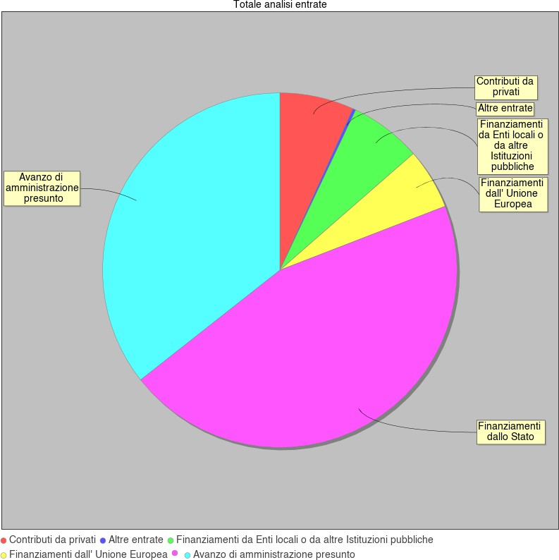

# Analisi delle spese

Si riepilogano di seguito le informazioni di riepilogo riguardanti le Spese dell'anno 2019

|  |  |  |  |
| --- | --- | --- | --- |
| **Aggregato** | **Programmazione definitiva (a)** | **Somme impegnate (b)** | **Obblighi da pagare (b/a)** |
| A. Attività amministrativo-didattiche | 219.564,06 | 187.796,96 | 85,53 % |
| P. Progetti | 166.391,64 | 112.121,80 | 67,38 % |
| G. Gestioni economiche | 0,00 | 0,00 | 0,00 % |
| R. Fondo di riserva | 300,00 | 0,00 | 0,00 % |
| Totale Spese | 386.255,70 | 299.918,76 |  |
| Avanzo di competenza | | 0,00 |  |
| Totale a pareggio | | 299.918,76 |  |

La percentuale non alta della realizzazione progettuale è dovuta al dipanarsi degli stessi su più anni.

Alla fine dell'esercizio finanziario appare necessario predisporre un prospetto di analisi delle attività finanziaria realizzata per ogni singolo progetto/attività/gestione economica separata. Tale prospetto comprende sia l'evoluzione della previsione iniziale mediante le variazioni in corso d'anno, sia il consuntivo per ogni progetto/attività/gestione economica separata.

A - Attività amministrativo-didattiche

|  |  |  |  |  |  |  |  |  |  |  |
| --- | --- | --- | --- | --- | --- | --- | --- | --- | --- | --- |
| **Tipologia** | **Categoria** | **Descrizione** | **Previsione iniziale** | **Variazione** | **Previsione definitiva** | **Somme impegnate** | **Pagato** | **Rimasto da pagare** | **Avanzo di amministrazi one + accertamenti assegnati** | **Residua disponibilità finanziaria** |
| A |  | Attività amministrativo-didattiche | 164.245,61 | 55.318,45 | 219.564,06 | 187.796,96 | 164.363,00 | 23.433,96 | 219.764,06 | 31.967,10 |
|  | 1 | Funzionamento generale e decoro della Scuola | 80.781,33 | 49.274,22 | 130.055,55 | 127.072,18 | 113.777,62 | 13.294,56 | 130.255,55 | 3.183,37 |
|  | 2 | Funzionamento amministrativo | 18.917,41 | 511,00 | 19.428,41 | 14.787,63 | 11.016,85 | 3.770,78 | 19.428,41 | 4.640,78 |
|  | 3 | Didattica | 21.782,32 | 17.524,19 | 39.306,51 | 17.650,26 | 11.281,64 | 6.368,62 | 39.306,51 | 21.656,25 |
|  | 5 | Visite, viaggi e programmi di studio all'estero | 22.196,97 | -1.918,00 | 20.278,97 | 18.008,97 | 18.008,97 | 0,00 | 20.278,97 | 2.270,00 |
|  | 6 | Attività di orientamento | 20.567,58 | -10.072,96 | 10.494,62 | 10.277,92 | 10.277,92 | 0,00 | 10.494,62 | 216,70 |

Gli stanziamenti e le progressive variazioni hanno determinato una situazione sufficiente a realizzare tutte le attività. Nell'A1 è stata imputata/sostenuta la spesa per RSPP (€ 1.830,00), Medico del Lavoro ( € 770,00) e RPD ( € 976,00)

Nell'A2 la spesa più significativa è rappresentata dal rinnovo di tutto l'hrdware della segreteria ammontante ad € 6.640,69 IVA esclusa alla quale si aggiungono € 238,04 per stampati, € 341,00 per assistenza sistemica , € 74,16 per noleggio stampante, € 1873,98 per licenze d'uso; il tutto sommato ad IVA pari ad € 2.361,92. In questa attività ricade anche la spesa per la gestione del sito dell'Istituto che assomma ad € 3.001,67.

Nell'A3 Le più impegnative spese affrontate per il funzionamento didattico sono dovute alla produzione di fotocopie e stampe nonchè all'acquisto di libri e di varie di facile consumo come cartoncini, colla, colori, piccoli giochi….(€ 5.252,14)

A6: il progetto rivolto alle classi terze della scuola secondaria si è concluso anticipatamente per scarsa partecipazione degli iscritti. Sono stati retribuiti i tutor, la funzione aggiuntiva e il personale della segreteria coinvolto nella gestione del progetto per le ore svolte fino alla sua estinzione e sono stati versati i relativi contributi (€ 4.627,69).

P - Progetti

|  |  |  |  |  |  |  |  |  |  |  |
| --- | --- | --- | --- | --- | --- | --- | --- | --- | --- | --- |
| **Tipologia** | **Categoria** | **Descrizione** | **Previsione iniziale** | **Variazione** | **Previsione definitiva** | **Somme impegnate** | **Pagato** | **Rimasto da pagare** | **Avanzo di amministrazi one + accertamenti assegnati** | **Residua disponibilità finanziaria** |
| P |  | Progetti | 135.785,90 | 30.605,74 | 166.391,64 | 112.121,80 | 94.016,43 | 18.105,37 | 166.391,64 | 54.269,84 |
|  | 1 | Progetti in ambito "Scientifico, tecnico e professionale" | 22.728,00 | -1.283,28 | 21.444,72 | 10.076,51 | 10.076,51 | 0,00 | 21.444,72 | 11.368,21 |
|  | 2 | Progetti in ambito "Umanistico e sociale" | 90.841,20 | 29.196,21 | 120.037,41 | 93.330,63 | 76.225,64 | 17.104,99 | 120.037,41 | 26.706,78 |
|  | 4 | Progetti per "Formazione / aggiornamento del personale" | 22.216,70 | 2.692,81 | 24.909,51 | 8.714,66 | 7.714,28 | 1.000,38 | 24.909,51 | 16.194,85 |

Per i progetti in ambito scientifico si sono svolti:

1. PON Pensiero computazionale € 10.076,51 a saldo di Esperti, tutor figure di supporto dei primi 2 moduli Per i progetti in ambito umanistico e sociale:
   1. Progetto scuole Masone € 5.288,53 per materiali di consumo, compensi funzioni miste e contributi, hardware
   2. Progetto scuole Campo Ligure € 6.667,06 per materiali di consumo, telefonia, esperti, assicurazione alunni
   3. Progetto scuole Rossiglione € 6.177,95 per materiali di consumo, telefonia, esperti, assicurazione alunni, contributo viaggi
   4. Progetto scuole Tiglieto € 0,00 (per quest’anno non attuato in mancanza di un finanziamento specifico)
   5. PON Competenze di base € 55.515,45 a saldo di tutti i moduli, Esperti, Tutor, costi standard
   6. PNSD Biblioteche innovative € 9.999,58 a saldo e rendicontato in attesa della seconda parte del finanziamento
   7. INVALSI € 950,00 per le attività relative per le quali sono stati corrisposti compensi
   8. PNSD Ambienti didattici innovativi € 8.732,06 prima trance degli acquisti Coding e Robotica previsti dal progetto Per i progetti di formazione/aggiornamento del personale:
      1. Progetto formazione istituto € 3.027,99 per corsi interni comprensivi di quelli per il primo soccorso e antincendio con contributo degli iscritti
      2. Progetto formazione ambito 01 € 3.742,68 per corsi d’interesse dell’ambito (spese per esperti e rimborsi spese)
      3. Progetto formazione Indicazioni Nazionali € 1.943,99 per seminari interregionali gestiti dal Ministero (spese per esperti, pernottamenti, rimborsi spese)
      4. Progetto formazione Animatore Digitale (per quest’anno non attuato in mancanza di un finanziamento specifico)

G - Gestioni economiche

|  |  |  |  |  |  |  |  |  |  |  |
| --- | --- | --- | --- | --- | --- | --- | --- | --- | --- | --- |
| **Tipologia** | **Categoria** | **Descrizione** | **Previsione iniziale** | **Variazione** | **Previsione definitiva** | **Somme impegnate** | **Pagato** | **Rimasto da pagare** | **Avanzo di amministrazi one + accertamenti assegnati** | **Residua disponibilità finanziaria** |
| G |  | Gestioni economiche | 0,00 | 0,00 | 0,00 | 0,00 | 0,00 | 0,00 | 0,00 | 0,00 |

R - Fondo di riserva

|  |  |  |  |  |  |  |  |  |  |  |
| --- | --- | --- | --- | --- | --- | --- | --- | --- | --- | --- |
| **Tipologia** | **Categoria** | **Descrizione** | **Previsione iniziale** | **Variazione** | **Previsione definitiva** | **Somme impegnate** | **Pagato** | **Rimasto da pagare** | **Avanzo di amministrazi one + accertamenti assegnati** | **Residua disponibilità finanziaria** |
| R |  | Fondo di riserva | 300,00 | 0,00 | 300,00 | 0,00 | 0,00 | 0,00 | 0,00 | 0,00 |
|  | 98 | Fondo di riserva | 300,00 | 0,00 | 300,00 | 0,00 | 0,00 | 0,00 | 0,00 | 0,00 |

Non è stato necessario attingere al fondo.

|  |  |
| --- | --- |
| **SPESE** | **IMPORTO DESTINATO** |
| Spese di personale | 50.626,14 |
| Acquisto di beni di consumo | 33.133,48 |
| Acquisto di servizi ed utilizzo di beni di terzi | 213.105,96 |
| Acquisto di beni d'investimento | 43.483,70 |

|  |  |
| --- | --- |
| Altre spese | 679,24 |
| Imposte e tasse | 41.752,24 |
| Rimborsi e poste correttive | 3.174,94 |
| Fondo di riserva | 300,00 |

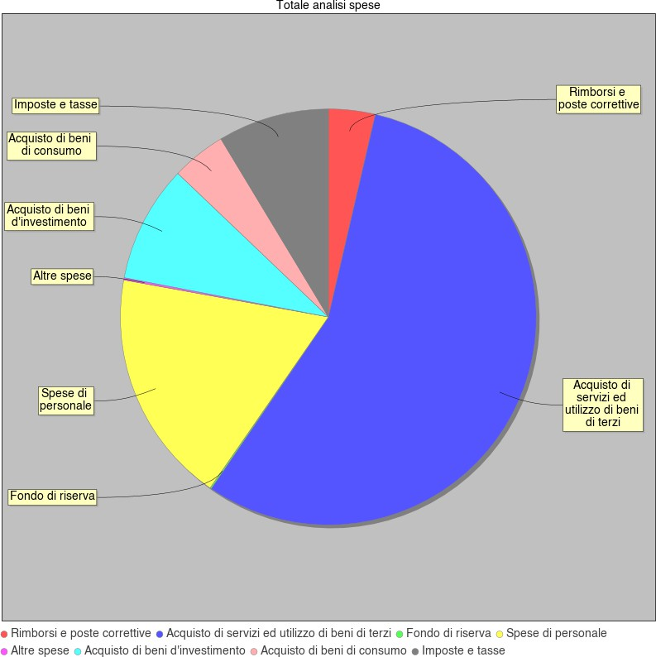

# Disponibilità finanziaria da programmare

In questo aggregato sono confluite le somme accertate entro il 31 Dicembre 2019 e per le quali non è stata deliberata alcuna destinazione in attività o progetti.

Rimane non destinato il finanziamento per l'orientamento di € 169,71

# Indici di Bilancio

* 1. **- Indici di bilancio per le entrate**

Si riportano di seguito i principali indicatori di Bilancio per le Entrate.

|  |  |  |
| --- | --- | --- |
| DIPENDENZA FINANZIARIA    Finanziamenti dello Stato | AUTONOMIA FINANZIARIA    Enti + Privati + Altre entrate | MANCATA RISCOSSIONE    Totale Accertamenti |
| Totale accertamenti | Totale accertamenti | Previsione definitiva |

|  |  |  |
| --- | --- | --- |
| INCIDENZA RESIDUI ATTIVI    Accertamenti non riscossi | SMALTIMENTO RESIDUI ATTIVI    Riscossioni residui attivi | ACCUMULO RESIDUI ATTIVI    Totale residui attivi a fine anno |
| Totale accertamenti | Residui attivi | Totale accertamenti + Residui attivi |

# - Indici di bilancio per le spese

Si riportano di seguito i principali indicatori di Bilancio per le Spese.

|  |  |  |
| --- | --- | --- |
| SPESE PER ATTIVITA' DIDATTICA    Impegni A03 + Impegni Progetti | AUTONOMIA FINANZIARIA    Impegni A02 | INCIDENZA RESIDUI PASSIVI    Impegni non pagati |
| Totale impegni | Totale impegni | Totale impegni |

|  |  |
| --- | --- |
| SMALTIMENTO RESIDUI PASSIVI    Pagamenti residui passivi | ACCUMULO RESIDUI PASSIVI    Totale residui a fine anno |
| Residui passivi | Totale impegni + residui passivi |

# Conclusioni

Tutti gli obbiettivi previsti dai progetti e dall'ordinaria amm.ne sono stati raggiunti con l'utilizzo dei finanziamenti e dei contributi volontari delle famiglie, delle società sportive, di privati. La scuola ha potuto anche farsi carico delle quote di alunni meno abbienti in caso di Viaggi d'istruzione, laboratori didattici, varie iniziative. Il mantenersi sufficiente della liquidità di cassa nonostante il disavanzo di gestione testimonia la correttezza e la prudenza delle previsioni che in tal modo saranno reiterate nel successivo esercizio.

[Luogo] Data: **08-05-2020** IL DIRETTORE DEI SERVIZI GENERALI E

AMMINISTRATIVI

IL DIRIGENTE SCOLASTICO

**Guzzi Guido Ottonello Ivana**